Resolución del Pleno del Instituto de Transparencia, Acceso a la Información Pública y Protección de Datos Personales del Estado de México y Municipios, con domicilio en Metepec, Estado de México, de once de septiembre de dos mil diecinueve.
VISTO el expediente formado con motivo del recurso de revisión 04017/INFOEM/IP/RR/2019, promovido por XXXXX XXXXXX, en lo sucesivo EL RECURRENTE, en contra de la respuesta emitida por el Ayuntamiento de Almoloya de Juárez, en lo sucesivo EL SUJETO OBLIGADO, se procede a dictar la presente resolución con base en lo siguiente:
RESULTANDO
- En fecha uno de abril de dos mil diecinueve, EL RECURRENTE presentó a través del Sistema de Acceso a la Información Mexiquense, en lo subsecuente EL SAIMEX ante EL SUJETO OBLIGADO, la solicitud de acceso a la información pública, a la que se le asignó el número 00070/ALMOJU/IP/2019, mediante la cual requirió por dicha vía:
“Requiero se me otorguen acceso a los titulos y cédulas profesionales de todos los Servidores públicos que ocupan un cargo de Director en ese H. Ayuntamiento, en virtud de que no es posible que gente sin conocimientos ocupe cargos tan importantes y relevantes en una administración municipal, como lo es la tesoreria. Y en caso de no contar con tales documentos, me informen cual fue su proceso de contratación o si esta fue por "pago de favores".” (Sic).
- De las constancias que obran en el expediente electrónico del SAIMEX, en fecha treinta de abril de dos mil diecinueve, EL SUJETO OBLIGADO dio respuesta a la solicitud de acceso a la información pública requerida por EL RECURRENTE, en los siguientes términos:
“… Con fundamento en el artículo 53 fracciones II, V y VI de la Ley de Transparencia y Acceso a la Información Pública del Estado de México y Municipios, por este medio se hace entrega de la documental pública que atiende a su amable solicitud de información. Se incluye el Acuerdo del Comité de Transparencia que da cuenta de la clasificación de datos contenida en la documental proveída, así como la aprobación de la versión pública de la misma.
Hacemos oportuna la ocasión para recordarle, en términos de los artículos 176 y 177 de la Ley de Transparencia y Acceso a la Información Pública del Estado de México y Municipios, que cuenta con el término de quince días hábiles para presentar Recurso de Revisión en el supuesto caso de que la respuesta otorgada afecte o vulnere su garantía de derecho de acceso a la información.
Nos reiteramos a sus apreciables órdenes. …” (Sic)
Asimismo, adjuntó los archivos electrónicos denominados RESP070-19 VP.pdf y Acta SE-010-240419.PDF, cuyo contenido se omite en este apartado en razón de que serán objeto de estudio en la presente resolución.
- Inconforme con la respuesta del SUJETO OBLIGADO, en fecha catorce de mayo de dos mil diecinueve, EL RECURRENTE interpuso el recurso de revisión objeto del presente estudio, el cual fue registrado en EL SAIMEX y se le asignó el número 04017/INFOEM/IP/RR/2019, en el que señaló como acto impugnado, lo siguiente:
“La falta de respuesta” (Sic)
Asimismo, EL RECURRENTE indicó como razones o motivos de inconformidad:
“Interpongo el presente recurso toda vez que la información proporcionada no corresponde con la totalidad de lo solicitado, en virtud de que de conformidad con el organigrama de ese ayuntamiento cuenta con más Direcciones de las que me remiten, lo que demuestra que no se hizo una búsqueda exhaustiva de la información, o en su caso se me tenia que informar que de la totalidad de los servidores que tiene un puesto de Dirección no tiene titulo, lo que comprobaría las deficiencias de ese ayuntamiento. Asimismo, su acuerdo de clasificación no corresponde con lo entregado, corroborando que las personas que laboran en ese ayuntamiento son ineficientes.” (Sic)
- En fecha catorce de mayo de dos mil diecinueve, el recurso de que se trata se envió electrónicamente al Instituto de Transparencia, Acceso a la Información Pública y Protección de Datos Personales del Estado de México y Municipios y con fundamento en el artículo 185, fracción I, de la Ley de Transparencia y Acceso a la Información Pública del Estado de México y Municipios, se turnó, a través del SAIMEX, a la Comisionada EVA ABAID YAPUR, a efecto de que decretara su admisión o desechamiento.
- En fecha veinte de mayo de dos mil diecinueve, atento a lo dispuesto en el artículo 185, fracciones I, II y IV, de la Ley de Transparencia y Acceso a la Información Pública del Estado de México y Municipios, se acordó la admisión a trámite del referido recurso de revisión, así como la integración del expediente respectivo, mismo que se puso a disposición de las partes, para que en el plazo máximo de siete días hábiles, EL RECURRENTE realizara manifestaciones, alegatos y ofreciera las pruebas que a su derecho conviniera y, en el caso del SUJETO OBLIGADO, para que exhibiera el Informe Justificado correspondiente.
- De las constancias que obran en el SAIMEX, se advierte que EL RECURRENTE omitió presentar manifestaciones y alegatos, así como ofrecer los medios de prueba que a su derecho convinieran. Por su parte, en fecha veintinueve de mayo de dos mil diecinueve, EL SUJETO OBLIGADO exhibió el Informe Justificado, adjuntando los archivos electrónicos denominados Inf Justificado 070-19.PDF, RESP070-19 VP.pdf, Acta SE-009-19.PDF y Soportes.PDF, como se aprecia a continuación:

- En fecha diez de junio de dos mil diecinueve, la Comisionada Ponente acordó poner a la vista del RECURRENTE el Informe Justificado para que en un plazo de tres días hábiles, manifestara lo que a su derecho conviniera, apercibiéndolo que en caso de no realizar manifestación alguna, se tendría por precluido su derecho:

En ese sentido, EL RECURRENTE fue omiso en realizar manifestación alguna al Informe Justificado.
- Una vez analizado el estado procesal que guarda el expediente, en fecha veinte de junio de dos mil diecinueve, la Comisionada Ponente acordó el cierre de instrucción, así como la remisión del mismo a efecto de ser resuelto, de conformidad con lo establecido en el artículo 185, fracciones VI y VIII, de la Ley de Transparencia y Acceso a la Información Pública del Estado de México y Municipios.
- En fecha dos de julio de dos mil diecinueve, la Comisionada Ponente acordó ampliar el plazo para resolver el recurso de revisión de mérito, por un periodo de hasta quince días hábiles, de conformidad con el artículo 181, tercer párrafo de la Ley de Transparencia y Acceso a la Información Pública del Estado de México y Municipios.
CONSIDERANDO
- Competencia. Este Instituto de Transparencia, Acceso a la Información Pública y Protección de Datos Personales del Estado de México y Municipios, es competente para conocer y resolver el presente recurso, conforme a lo dispuesto en el artículo 6, Apartado A, de la Constitución Política de los Estados Unidos Mexicanos; el artículos 5, párrafos vigésimo segundo, vigésimo tercero y vigésimo cuarto, fracciones IV y V, de la Constitución Política del Estado Libre y Soberano de México; los artículos 2, fracción II, 13, 29, 36, fracciones I y II, 176, 178, 179, 181, párrafo tercero y 185, de la Ley de Transparencia y Acceso a la Información Pública del Estado de México y Municipios, y los artículos 9, fracciones I y XXIV y 11, del Reglamento Interior del Instituto de Transparencia, Acceso a la Información Pública y Protección de Datos Personales del Estado de México y Municipios.
- Interés. El recurso de revisión fue interpuesto por parte legítima en atención a que fue presentado por EL RECURRENTE, quien formuló la solicitud de información pública número 00070/ALMOJU/IP/2019.
- Oportunidad. El recurso de revisión fue interpuesto dentro del plazo de quince días hábiles contados a partir del día siguiente al que EL RECURRENTE tuvo conocimiento de la respuesta impugnada, tal y como lo prevé el artículo 178 de la Ley de Transparencia y Acceso a la Información Pública del Estado de México y Municipios, que establece:
“Artículo 178. El solicitante podrá interponer, por sí mismo o a través de su representante, de manera directa o por medios electrónicos, recurso de revisión ante el Instituto o ante la Unidad de Transparencia que haya conocido de la solicitud dentro de los quince días hábiles, siguientes a la fecha de la notificación de la respuesta.
A falta de respuesta del sujeto obligado, dentro de los plazos establecidos en esta Ley, a una solicitud de acceso a la información pública, el recurso podrá ser interpuesto en cualquier momento, acompañado con el documento que pruebe la fecha en que presentó la solicitud.
En el caso de que se interponga ante la Unidad de Transparencia, ésta deberá remitir el recurso de revisión al Instituto a más tardar al día siguiente de haberlo recibido.”
En esa tesitura, atendiendo a que EL SUJETO OBLIGADO notificó la respuesta a la solicitud de información pública el día treinta de abril de dos mil diecinueve; así, el plazo de quince días hábiles que el artículo 178 de la Ley de la materia otorga al RECURRENTE para presentar el recurso de revisión, transcurrió del dos al veintitrés de mayo de dos mil diecinueve, sin contemplar en el cómputo los días cuatro y cinco, once, doce, dieciocho y diecinueve de mayo de dos mil diecinueve, por corresponder a sábados y domingos, en términos del artículo 3, fracción X, de la Ley de Transparencia y Acceso a la Información Pública del Estado de México y Municipios; asimismo, no se computaron los días quince, dieciséis, diecisiete, dieciocho y diecinueve de abril de diecinueve, así como los días uno y cinco de mayo de la referida anualidad, por corresponder a la Conmemoración del Día del Trabajo y del Aniversario de la Batalla de Puebla, respectivamente, de conformidad con el Calendario Oficial en Materia de Transparencia, Acceso a la Información Pública y Protección de Datos Personales del Estado de México y Municipios, para el año dos mil diecinueve y enero de dos mil veinte, publicado en el Periódico Oficial “Gaceta del Gobierno”, el diecinueve de diciembre de dos mil dieciocho.
En ese tenor, si el recurso de revisión que nos ocupa, se tuvo por interpuesta el día catorce de mayo de dos mil diecinueve, éste se encuentra dentro de los márgenes temporales previstos en el artículo 178 de la Ley de Transparencia y Acceso a la Información Pública del Estado de México y Municipios y, por tanto, su interposición se considera oportuna.
- Procedibilidad. Esta Ponencia considera importante abordar el análisis de los requisitos de procedibilidad del recurso de revisión, así el artículo 180, de la Ley de Transparencia y Acceso a la Información Pública del Estado de México y Municipios, que establece lo siguiente:
“Artículo 180. El recurso de revisión contendrá:
I. El sujeto obligado ante la cual se presentó la solicitud;
II. El nombre del solicitante que recurre o de su representante y, en su caso, del tercero interesado, así como la dirección o medio que señale para recibir notificaciones;
III. El número de folio de respuesta de la solicitud de acceso;
IV. La fecha en que fue notificada la respuesta al solicitante o tuvo conocimiento del acto reclamado, o de presentación de la solicitud, en caso de falta de respuesta;
V. El acto que se recurre;
VI. Las razones o motivos de inconformidad;
VII. La copia de la respuesta que se impugna y, en su caso, de la notificación correspondiente, en el caso de respuesta de la solicitud; y
VIII. Firma del recurrente, en su caso, cuando se presente por escrito, requisito sin el cual se dará trámite al recurso.
Adicionalmente, se podrán anexar las pruebas y demás elementos que considere procedentes someter a juicio del Instituto.
En ningún caso será necesario que el particular ratifique el recurso de revisión interpuesto.
En caso de que el recurso se interponga de manera electrónica no será indispensable que contengan los requisitos establecidos en las fracciones II, IV, VII y VIII.”
(Énfasis añadido)
En principio, de una interpretación del artículo transcrito se observan los requisitos que deberán contener los recursos de revisión; sobre el particular, de la revisión del expediente electrónico del SAIMEX se desprende que la parte solicitante y ahora RECURRENTE, en ejercicio de su derecho de acceso a la información pública, no proporcionó su nombre para ser identificado, ya que en el apartado correspondiente a datos del solicitante, precisó como nombre “XXXXX XXXXXX”; en virtud de lo anterior, no se tiene certeza sobre su identidad, lo que, en primera instancia, podría traducirse en que, no se colmaron los requisitos establecidos en el citado artículo 180, de la Ley de la materia. Empero lo anterior, debe destacarse que el artículo 15, de la Ley de Transparencia y Acceso a la Información Pública del Estado de México y Municipios prevé que, toda persona tendrá acceso a la información sin necesidad de acreditar interés alguno o justificar su utilización, de lo que se advierte que, para el ejercicio del derecho de acceso a la información pública, el nombre completo no es un requisito sine qua non para que los particulares ejerzan el derecho de acceso a la información pública, pues, por el contrario, la Ley de la materia prevé en su artículo 155, segundo párrafo, la posibilidad de que las solicitudes de información sean anónimas, por lo que, los particulares pueden optar por utilizar un nombre incompleto o, inclusive, un seudónimo, como es el caso.
Correlativo a ello, cabe mencionar que los artículos 6, Apartado A, fracciones I, III, V y VI, de la Constitución Política de los Estados Unidos Mexicanos y el artículo 5, párrafos vigésimo segundo, vigésimo tercero y vigésimo cuarto, fracciones I y III, de la Constitución Política del Estado Libre y Soberano de México, garantizan el ejercicio del derecho de acceso a la información pública, toda vez que disponen que toda persona sin necesidad de acreditar interés alguno o justificar su utilización, tendrá acceso gratuito a la información pública; preceptos cuyo texto y sentido literal es el siguiente:
Constitución Política de los Estados Unidos Mexicanos
“Artículo 6o. La manifestación de las ideas no será objeto de ninguna inquisición judicial o administrativa, sino en el caso de que ataque a la moral, la vida privada o los derechos de terceros, provoque algún delito, o perturbe el orden público; el derecho de réplica será ejercido en los términos dispuestos por la ley. El derecho a la información será garantizado por el Estado.
Toda persona tiene derecho al libre acceso a información plural y oportuna, así como a buscar, recibir y difundir información e ideas de toda índole por cualquier medio de expresión.
Para efectos de lo dispuesto en el presente artículo se observará lo siguiente:
A. Para el ejercicio del derecho de acceso a la información, la Federación, los Estados y el Distrito Federal, en el ámbito de sus respectivas competencias, se regirán por los siguientes principios y bases:
I. Toda la información en posesión de cualquier autoridad, entidad, órgano y organismo de los Poderes Ejecutivo, Legislativo y Judicial, órganos autónomos, partidos políticos, fideicomisos y fondos públicos, así como de cualquier persona física, moral o sindicato que reciba y ejerza recursos públicos o realice actos de autoridad en el ámbito federal, estatal y municipal, es pública y sólo podrá ser reservada temporalmente por razones de interés público y seguridad nacional, en los términos que fijen las leyes. En la interpretación de este derecho deberá prevalecer el principio de máxima publicidad. Los sujetos obligados deberán documentar todo acto que derive del ejercicio de sus facultades, competencias o funciones, la ley determinará los supuestos específicos bajo los cuales procederá la declaración de inexistencia de la información.
[…]
III. Toda persona, sin necesidad de acreditar interés alguno o justificar su utilización, tendrá acceso gratuito a la información pública, a sus datos personales o a la rectificación de éstos.
[…]
V. Los sujetos obligados deberán preservar sus documentos en archivos administrativos actualizados y publicarán, a través de los medios electrónicos disponibles, la información completa y actualizada sobre el ejercicio de los recursos públicos y los indicadores que permitan rendir cuenta del cumplimiento de sus objetivos y de los resultados obtenidos.
VI. Las leyes determinarán la manera en que los sujetos obligados deberán hacer pública la información relativa a los recursos públicos que entreguen a personas físicas o morales.”
[…]
La ley establecerá aquella información que se considere reservada o confidencial.”
Constitución Política del Estado Libre y Soberano de México
“Artículo 5. […]
[…]
El derecho a la información será garantizado por el Estado. La ley establecerá las previsiones que permitan asegurar la protección, el respeto y la difusión de este derecho.
Para garantizar el ejercicio del derecho de transparencia, acceso a la información pública y protección de datos personales, los poderes públicos y los organismos autónomos, transparentarán sus acciones, en términos de las disposiciones aplicables, la información será oportuna, clara, veraz y de fácil acceso.
Este derecho se regirá por los principios y bases siguientes:
I. Toda la información en posesión de cualquier autoridad, entidad, órgano y organismos de los Poderes Ejecutivo, Legislativo y Judicial, órganos autónomos, partidos políticos, fideicomisos y fondos públicos estatales y municipales, así como del gobierno y de la administración pública municipal y sus organismos descentralizados, asimismo de cualquier persona física, jurídica colectiva o sindicato que reciba y ejerza recursos públicos o realice actos de autoridad en el ámbito estatal y municipal, es pública y sólo podrá ser reservada temporalmente por razones previstas en la Constitución Política de los Estados Unidos Mexicanos de interés público y seguridad, en los términos que fijen las leyes. En la interpretación de este derecho deberá prevalecer el principio de máxima publicidad. Los sujetos obligados deberán documentar todo acto que derive del ejercicio de sus facultades, competencias o funciones, la ley determinará los supuestos específicos bajo los cuales procederá la declaración de inexistencia de la información.
[…]
III. Toda persona, sin necesidad de acreditar interés alguno o justificar su utilización, tendrá acceso gratuito a la información pública, a sus datos personales o a la rectificación de éstos.”
(Énfasis añadido)
Por otra parte, del contenido del artículo 1 de la Constitución Política de los Estados Unidos Mexicanos, se destaca lo siguiente:
“Artículo 1o. En los Estados Unidos Mexicanos todas las personas gozarán de los derechos humanos reconocidos en esta Constitución y en los tratados internacionales de los que el Estado Mexicano sea parte, así como de las garantías para su protección, cuyo ejercicio no podrá restringirse ni suspenderse, salvo en los casos y bajo las condiciones que esta Constitución establece.
Las normas relativas a los derechos humanos se interpretarán de conformidad con esta Constitución y con los tratados internacionales de la materia favoreciendo en todo tiempo a las personas la protección más amplia.
Todas las autoridades, en el ámbito de sus competencias, tienen la obligación de promover, respetar, proteger y garantizar los derechos humanos de conformidad con los principios de universalidad, interdependencia, indivisibilidad y progresividad. En consecuencia, el Estado deberá prevenir, investigar, sancionar y reparar las violaciones a los derechos humanos, en los términos que establezca la ley.”
(Énfasis añadido)
En esa virtud, de una interpretación sistemática, armónica y progresiva del derecho humano de acceso a la información pública se reitera que toda persona, sin necesidad de acreditar interés alguno o justificar su utilización, deberá tener acceso a la información pública, es decir, dicho derecho fundamental exime a quien lo ejerce, de acreditar su legitimación en la causa o su interés en el asunto, lo que permite la posibilidad de que inclusive, la solicitud de acceso a la información pueda ser anónima o no contener un nombre que identifique al solicitante o que permita tener certeza sobre su identidad.
Robustece lo anterior, el Criterio 6/2014 del entonces Instituto Federal de Acceso a la Información y Protección de Datos (IFAI) hoy Instituto Nacional de Transparencia, Acceso a la Información y Protección de Datos Personales (INAI), el cual se reproduce para una mayor referencia:
“Acceso a información gubernamental. No debe condicionarse a que el solicitante acredite su personalidad, demuestre interés alguno o justifique su utilización. De conformidad con lo dispuesto en los artículos 6o., apartado A, fracción III de la Constitución Política de los Estados Unidos Mexicanos, y 1º, 2º, 4º y 40 de la Ley Federal de Transparencia y Acceso a la Información Pública Gubernamental, la respuesta a una solicitud de acceso a información y entrega de la misma, no debe estar condicionada a que el particular acredite su personalidad, demuestre interés alguno o justifique su utilización, en virtud de que los sujetos obligados no deben requerir al solicitante mayores requisitos que los establecidos en la Ley. En este sentido, las dependencias y entidades, sólo deberán asegurarse de que, en su caso, se haya cubierto el pago de reproducción y envío de la información, mediante la exhibición del recibo correspondiente.
Resoluciones
• RDA 5275/13. Interpuesto en contra de la Secretaría de la Defensa Nacional. Comisionado Ponente Ángel Trinidad Zaldívar.
• RDA 2937/13. Interpuesto en contra de LICONSA, S.A. de C.V. Comisionado. Ponente Gerardo Laveaga Rendón.
• RDA 3609/12. Interpuesto en contra de la Secretaría de Educación Pública. Comisionada Ponente Sigrid Arzt Colunga.
• RDA 3361/12. Interpuesto en contra del Servicio de Administración Tributaria. Comisionada Ponente María Elena Pérez-Jaén Zermeño.
• RDA 0563/12. Interpuesto en contra de la Secretaría de la Función Pública. Comisionada Ponente Jacqueline Peschard Mariscal.”
En ese orden de ideas, se estima que el requerimiento relativo al nombre como presupuesto de procedibilidad, podría limitar el ejercicio del derecho de acceso a la información pública, debido a que, el hecho de solicitar la identificación de los recurrentes a través de dicho dato personal, en ciertos extremos se equipara a una exigencia acerca de su interés o justificación de su utilización, lo que materialmente haría nugatorio un derecho fundamental.
Aunado a ello, para el estudio de la materia sobre la que se resuelve el presente recurso de revisión, resulta intrascendente conocer el nombre de la persona que lo hubiere promovido, en virtud de que tanto la Constitución Federal, como la Constitución Política del Estado Libre y Soberano de México, reconocen la prerrogativa de los individuos para que no resulte necesario la acreditación de un interés o justificar su utilización de la información; por lo que, resulta ocioso realizar dicho análisis, en la inteligencia de que se limitaría el ejercicio de un derecho humano, como el derecho de acceso a la información pública, por una cuestión procedimental. Asimismo, se estima que el requisito relativo al nombre del recurrente no constituye un presupuesto indispensable de procedibilidad de los recursos de revisión, en términos del artículo 25, de la Convención Americana de Derechos Humanos; los artículos 1, párrafos segundo y tercero, 6, apartado A, fracciones III y IV, de la Constitución Política de los Estados Unidos Mexicanos, y el artículo 5, párrafo vigésimo cuarto, de la Constitución Política del Estado Libre y Soberano de México, debido a que el acceso a la información pública es un derecho humano que no requiere legitimación en la causa, sino que únicamente basta con que se encuentre legitimado en el procedimiento de recurso de revisión, circunstancia que se acredita en las constancias electrónicas del expediente, de las que se desprende que EL RECURRENTE, es la misma persona que realizó la solicitud de acceso a la información pública que ahora se impugna.
En adición a lo anterior, el propio artículo 180 en su último párrafo establece que cuando el recurso se interponga de manera electrónica no será indispensable que contenga determinados requisitos, entre ellos, el nombre de los recurrentes, por lo que en el presente caso, al haber sido presentado el recurso de revisión vía EL SAIMEX, dicho requisito resulta innecesario.
- Estudio y resolución del recurso. Del análisis efectuado se advierte la procedencia del recurso de revisión, toda vez que se actualiza la hipótesis prevista en la fracción I, del artículo 179 de la Ley de Transparencia y Acceso a la Información Pública del Estado de México y Municipios, que a la letra indican:
“Artículo 179. El recurso de revisión es un medio de protección que la Ley otorga a los particulares, para hacer valer su derecho de acceso a la información pública, y procederá en contra de las siguientes causas:
[…]
I. La negativa a la información solicitada; …”
(Énfasis añadido)
Para ilustrar dicha actualización, debemos recordar que el hoy RECURRENTE en la solicitud de acceso a la información pública, requirió del SUJETO OBLIGADO vía EL SAIMEX, lo siguiente:
- Los títulos y cédulas profesionales de todos los servidores públicos que ocupan el cargo de Director.
- En caso de no contar con los documentos referidos en el numeral 1, se le informara cuál fue su proceso de contratación o, si ésta, fue por “pago de favores” (sic).
Con relación a lo señalado en el numeral 1, debe observarse lo establecido en el artículo 44, del Bando Municipal 2019, del Municipio de Almoloya de Juárez:
“Artículo 44. La Administración Pública Municipal será centralizada, descentralizada y autónoma. Su organización y funcionamiento se regirá por la Ley Orgánica Municipal del Estado de México, este Bando Municipal y otras normas jurídicas aplicables.
Para la consulta, estudio, planeación y despacho de los asuntos en los diversos ramos de la Administración Pública Municipal, auxiliarán al titular del ejecutivo las siguientes direcciones, coordinaciones y organismos siguientes:
1. Presidencia Municipal
1.1 Secretaría Particular
1.2 Secretaría Técnica
1.3 Comunicación Social
2. Secretaría del Ayuntamiento
2.1 Coordinación del Padrón Municipal
2.2 Coordinación de Bienes Muebles
2.3 Archivo Municipal
2.4 Junta Municipal de Reclutamiento de Servicio Militar Nacional de Almoloya de Juárez
2.5 Cronista Municipal
3. Tesorería Municipal
3.1 Coordinación del Padrón Municipal
3.2 Coordinación de Bienes Muebles
4. Contraloría Municipal
5. Dirección de Administración
5.1 Unidad de Recursos Humanos
5.2 Unidad de Recursos Materiales
5.3 Unidad de Servicios Generales
5.4 Unidad de Concursos y Contratos
5.5 Unidad de Informática
6. Dirección de Gobernación
6.1 Coordinación de Movilidad y Transporte
7. Dirección de Desarrollo Agropecuario
7.1 Coordinación de Fomento Agrícola y Pecuario
8. Dirección de Desarrollo Económico
8.1 Coordinación de Mejora Regulatoria
8.2 Coordinación de Promoción del Empleo
9. Dirección de Educación y Cultura
9.1 Coordinación de Fomento a la Educación
9.2 Coordinación de Fomento a la Cultura
10. Dirección de Desarrollo Social
10.1 Instituto Municipal de la Mujer
10.2 Coordinación de Programas Sociales y Atención a Comunidades Indígenas
11. Dirección de Salud
11.1 Centro de Atención Canina y Felina
12. Dirección de Medio Ambiente
12.1 Unidad de Concertación y Participación Ciudadana en Ambiente
13. Dirección de Obras Públicas
13.1 Unidad de Contratación de Obra Pública
13.2 Coordinación de Proyectos y Control de Obra
14. Dirección de Desarrollo Urbano
15. Dirección de Servicios Públicos y Eventos Especiales
15.1 Coordinación de Recolección y Disposición de Desechos
15.2 Coordinación de Alumbrado, Limpia y Mantenimiento de Parques, Panteones y Espacios
16. Dirección de Seguridad Pública y Protección Civil
16.1 Secretaría Técnica del Consejo Municipal de Seguridad Pública
16.2 Coordinación de Protección Civil y Bomberos
17. Consejería Jurídica
18. Instituto Municipal de la Juventud
19. Instituto Municipal de Cultura Física y Deporte
20. Oficial Conciliador
21. Oficial Calificador 1º y 2º Turno
Órganos descentralizados:
1. Organismo Público Descentralizado Municipal para la Prestación de los Servicios de Agua Potable, Drenaje y Tratamiento de Aguas Residuales.
2. Organismo Público Descentralizado de Asistencia Social, Sistema Municipal para el Desarrollo Integral de la Familia.
Órganos Autónomos:
1. Defensoría Municipal de Derechos Humanos …”
Las demás dependencias que determine el Reglamento Interno de la Administración Pública Municipal de Almoloya de Juárez, a quienes se les denominará Servidores Públicos Municipales. …”
(Énfasis añadido)
Con base en lo anterior, se advierte que, mediante la solicitud de acceso a la información pública número 00070/ALMOJU/IP/2019, y con relación a lo descrito en el numeral 1 supra, EL RECURRENTE pretendió que le fueran entregados, vía EL SAIMEX, los títulos y cédulas profesionales de los servidores públicos con el cargo de Directores o Titulares de las Unidades Administrativas, a la fecha de la solicitud, esto es, al 1 de abril de 2019, como se detalla a continuación:
- Secretario Técnico de la Presidencia Municipal;
- Secretaría del Ayuntamiento;
- Tesorería Municipal;
- Contraloría Municipal;
- Director de Administración;
- Director de Gobernación;
- Director de Desarrollo Agropecuario;
- Director de Desarrollo Económico;
- Director de Educación y Cultura;
- Director de Desarrollo Social;
- Director de Salud;
- Director de Medio Ambiente;
- Director de Obras Públicas;
- Director de Desarrollo Urbano;
- Director de Servicios Públicos y Eventos Especiales;
- Director de Seguridad Pública y Protección Civil;
- Consejero Jurídico;
- Director del Instituto Municipal de la Juventud;
- Director del Instituto Municipal de Cultura Física y Deporte;
- Defensor Municipal de Derechos Humanos, y
- Secretario Técnico del Consejo Municipal de Seguridad Pública.
En esa tesitura, de acuerdo publicado por EL SUJETO OBLIGADO en los Apartados de “Directorio de todos los servidores públicos” e “Información curricular”, del Portal de Información Pública de Oficio Mexiquense (IPOMEX), se advierte la siguiente información, reportada durante el primer trimestre de 2019, con relación al personal que durante dicho periodo, ostentaba el cargo de Director o Titular de Unidad Administrativa:
- Secretario Técnico de la Presidencia Municipal


- Secretaría del Ayuntamiento

- Tesorería Municipal
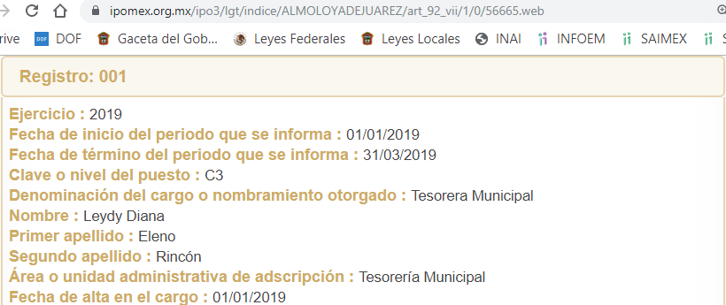
- Contraloría Municipal
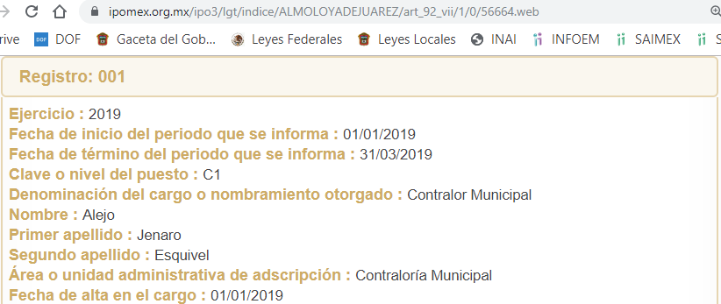
- Director de Administración
No disponible en el Portal IPOMEX del SUJETO OBLIGADO

- Director de Gobernación
No disponible en el Portal IPOMEX del SUJETO OBLIGADO

- Director de Desarrollo Agropecuario
No disponible en el Portal IPOMEX del SUJETO OBLIGADO

- Director de Desarrollo Económico

- Director de Educación y Cultura
No disponible en el Portal IPOMEX del SUJETO OBLIGADO

- Director de Desarrollo Social
No disponible en el Portal IPOMEX del SUJETO OBLIGADO

- Director de Salud
No disponible en el Portal IPOMEX del SUJETO OBLIGADO

- Director de Medio Ambiente

- Director de Obras Públicas
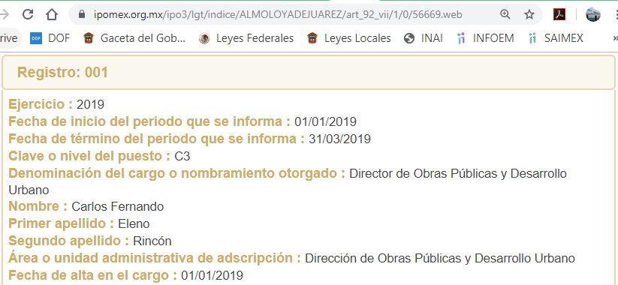
- Director de Desarrollo Urbano
- Director de Servicios Públicos y Eventos Especiales
No disponible en el Portal IPOMEX del SUJETO OBLIGADO

- Director de Seguridad Pública y Protección Civil
No disponible en el Portal IPOMEX del SUJETO OBLIGADO

- Consejero Jurídico
No disponible en el Portal IPOMEX del SUJETO OBLIGADO
- Director del Instituto Municipal de la Juventud
No disponible en el Portal IPOMEX del SUJETO OBLIGADO
- Director del Instituto Municipal de Cultura Física y Deporte
No disponible en el Portal IPOMEX del SUJETO OBLIGADO
- Defensor Municipal de Derechos Humanos
No disponible en el Portal IPOMEX del SUJETO OBLIGADO
- Secretario Técnico del Consejo Municipal de Seguridad Pública
No disponible en el Portal IPOMEX del SUJETO OBLIGADO

Ahora bien, en respuesta a la solicitud de acceso a la información pública, EL SUJETO OBLIGADO remitió los archivos electrónicos denominados RESP070-19 VP.pdf y Acta SE-010-240419.PDF, en los que consta lo siguiente:
- RESP070-19 VP.pdf. El cual contiene los siguientes documentos:
- Título Profesional del Director de Medio Ambiente, en el que se testa su fotografía (hoja 1);
- Título Profesional de la Directora de Desarrollo Económico, en el que se testa su fotografía y firma (hoja 2);
- Título Profesional de la Tesorera Municipal, en el que se testa su fotografía y firma (hoja 3);
- Cédula Profesional de la Tesorera Municipal, en el que se testa en el anverso su fotografía y firma, así como el código de barras de verificación y en el reverso su Clave Única de Registro de Población (CURP) de la servidora pública (hoja 4);
- Título Profesional del Director de Obras Públicas y Desarrollo Urbano, en el que se testa su fotografía (hoja 5);
- Cédula Profesional del Director de Obras Públicas y Desarrollo Urbano, , en el que se testa en el anverso su fotografía y firma, así como el código de barras de verificación y en el reverso el CURP del servidor público (hoja 6);
- Título Profesional del Secretario Técnico adscrito a la Presidencia Municipal, en el que se testa su fotografía (hoja 7), y
- Cédula Profesional del Secretario Técnico adscrito a la Presidencia Municipal, en el que se testa en el anverso su fotografía, firma y CURP, así como el código de barras de verificación, y en el reverso, una porción de su CURP, fecha de nacimiento y el Código Bidimensional QR de verificación (hoja 8).
- Acta SE-010-240419.PDF. Acta de la Décima Sesión Extraordinaria del Comité de Transparencia del SUJETO OBLIGADO, de fecha 24 de abril de 2019, respecto de la solicitud de acceso a la información pública número 00018/ALMOJU/IP/2019.
Así, inconforme con la respuesta proporcionada, EL RECURRENTE procedió a interponer el presente recurso de revisión, señalando tanto en acto impugnado, como en sus razones o motivos de inconformidad, lo indicado en el Resultando III, de la presente resolución.
Por otra parte, como se hizo constar en el Resultando VI, de la presente resolución, en la etapa de instrucción EL RECURRENTE fue omiso en presentar manifestaciones, alegatos y los medios de prueba que a su derecho conviniera; mientras que, EL SUJETO OBLIGADO remitió como Informe Justificado los archivos electrónicos denominados Inf Justificado 070-19.PDF, RESP070-19 VP.pdf, Acta SE-009-19.PDF y Soportes.PDF, cuyo contenido se describe a continuación:
- Informe Justificado 0002.pdf. Oficio número MAJ/ST/UT/ERDJ/157/2019, de fecha 27 de mayo de 2019, emitido por la Titular de la Unidad de Transparencia, mediante el cual remite a la Comisionada Ponente el Informe Justificado correspondiente, mediante el cual informa, en su parte medular lo siguiente:
  - De la revisión de la respuesta que se otorgó a la solicitud de información pública número 00070/ALMOJU/IP/2019, se advirtió que, por un error involuntario, del Titular de la Unidad de Transparencia, se adjuntó equívocamente el documento correspondiente al Acta de la Décima Sesión Extraordinaria del Comité de Transparencia del Sujeto Obligado, en lugar del Acta correspondiente a la Novena Sesión Extraordinaria, la cual es la que debió figurar en la respuesta.
  - Los argumentos del RECURRENTE son parcialmente ciertos, ya que sí recibió respuesta a su solicitud, hecho que contradice a su declaración de falta de respuesta en el acto reclamado, ya que le fue entregada la información disponible al momento de su solicitud, e incluso más aún, lo que evidencia que el Servidor Público Habilitado realizó los esfuerzos necesarios para obtener la información pertinente para atender al requerimiento del particular.
  - Es cierto que la correcta entrega del Acta correspondiente a la Novena Sesión Extraordinaria del Comité de Transparencia, es el elemento que pudo haber evitado la inconformidad del particular, hecho que, ya ha sido aclarado y que, se debió a un error involuntario de origen humano, al momento de atender en EL SAIMEX, distintos procedimientos de emisión de respuesta.
- RESP070-19 VP.pdf. El cual fue remitido en la respuesta a la solicitud y cuyo contenido, fue previamente descrito en párrafos anteriores.
- Soportes.PDF. El cual contiene la siguiente documentación:
  - Oficio número MAJ/ST/UT/ERDJ/157/2019, de fecha 1 de abril de 2019, emitido por la Titular de la Unidad de Transparencia, dirigido a la Tesorera Municipal, mediante el cual le requiere realizar la búsqueda de la documentación pública que pueda contener la información requerida, a efecto de formular la respuesta respectiva y atender la solicitud correspondiente.
  - Oficio número PMAJ/TM/URH/FAC/0206/2019, de fecha 1 de abril de 2019, emitido por la Titular de la Unidad de Transparencia, dirigidos a los Titulares y Directivos de las Áreas del Ayuntamiento de Almoloya de Juárez, mediante el cual requiere sus títulos y cédulas profesionales, para dar respuesta a una solicitud de acceso a información pública.
  - Oficio número MAJ/TM/LDER/278/2019, de fecha 4 de abril de 2019, emitido por la Tesorera Municipal, mediante la cual informa a la Titular de la Unidad de Transparencia, que se remitía la documentación solicitada de los servidores públicos que se disponía a dicha esta fecha en los archivos del área de Recursos Humanos, correspondiente al Secretario Técnico, el Director de Medio Ambiente, la Directora de Desarrollo Económico, la Tesorera Municipal y el Director de Desarrollo Urbano y Obras Públicas. Asimismo, agregó que, el documento probatorio del grado de estudios de los servidores públicos estaba en proceso de integración y fue solicitada a los CC. Titulares y Directivos de las áreas del Ayuntamiento de Almoloya de Juárez, mediante oficio número PMAJ/TM/URH/FAC/0206/2019. Finalmente, con relación al proceso de contratación, precisó que, las propuestas para ocupar el puesto de Director y/o Titular de Unidad Administrativa, estuvieron a cargo del Presidente Municipal, en cumplimiento al artículo 48, fracción VI, de la Ley Orgánica Municipal.
- Acta SE-009-19.PDF. Acta de la Novena Sesión Extraordinaria del Comité de Transparencia del SUJETO OBLIGADO, de fecha 22 de abril de 2019, respecto de la solicitud de acceso a la información pública número 00070/ALMOJU/IP/2019, el cual se inserta a continuación, en su parte relevante:
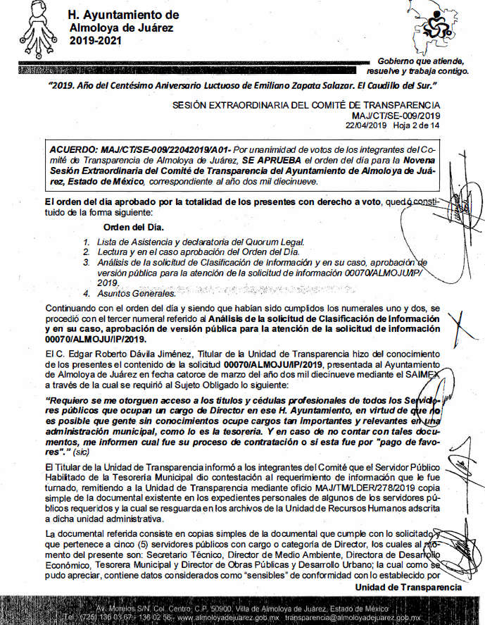
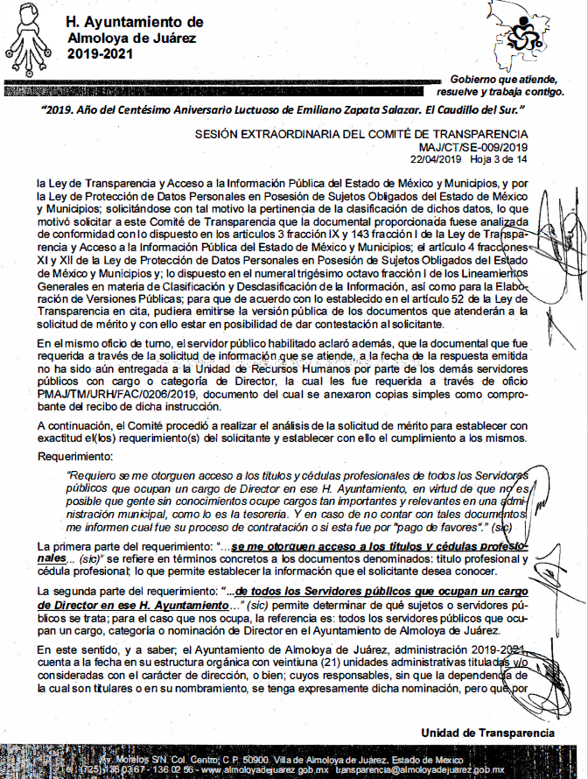

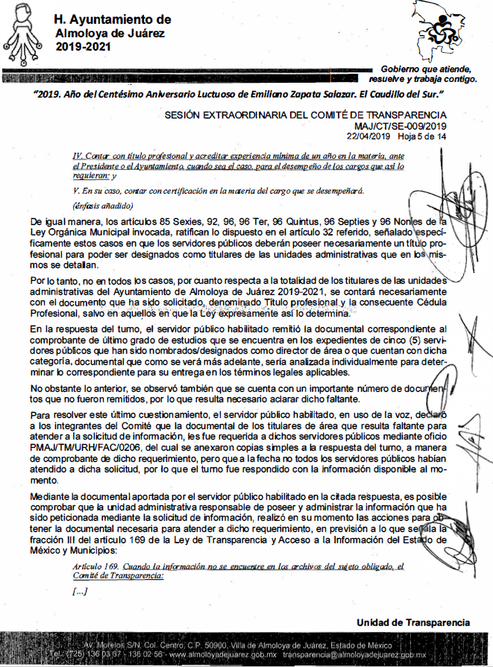
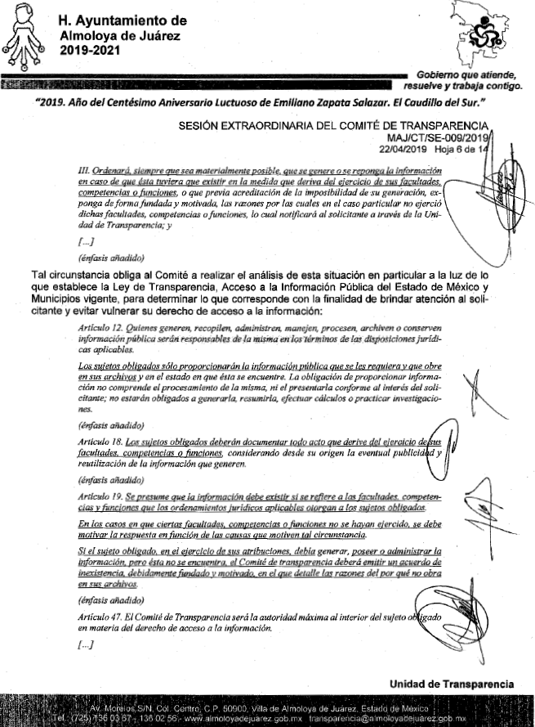
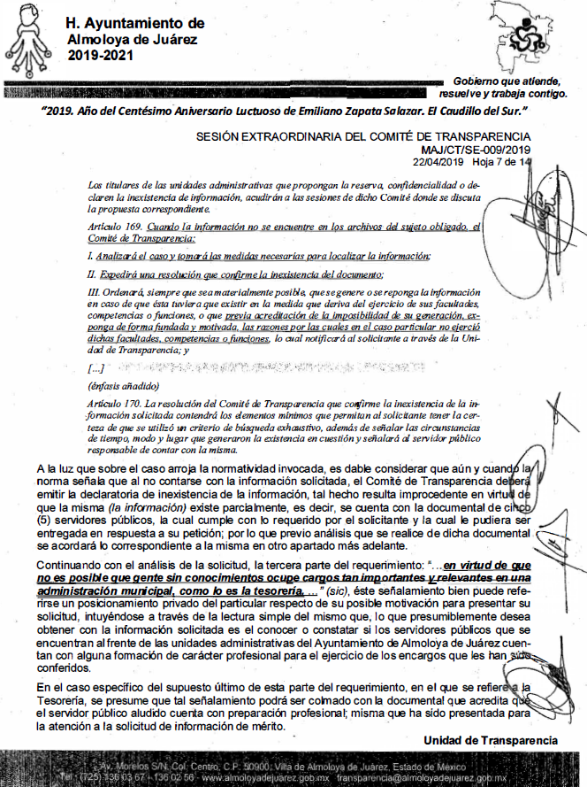
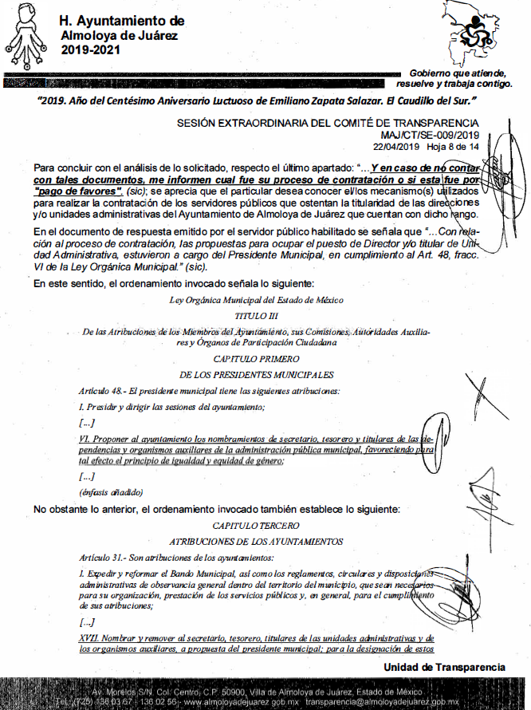
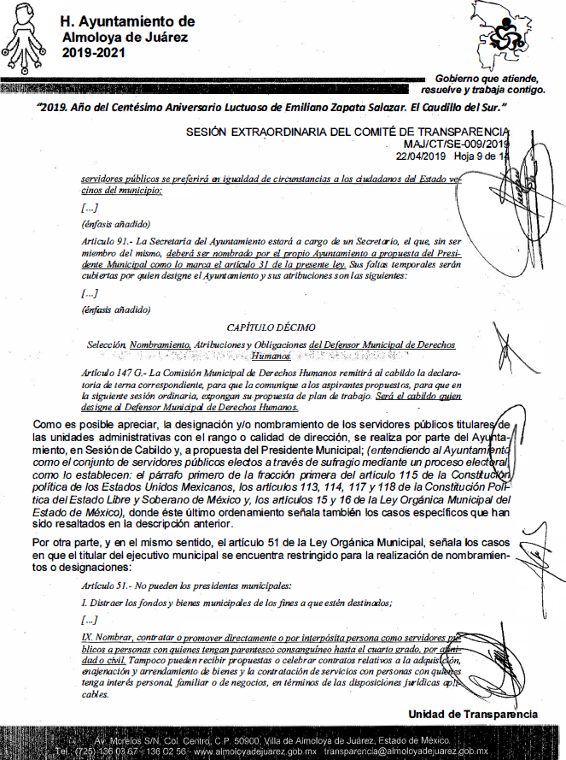
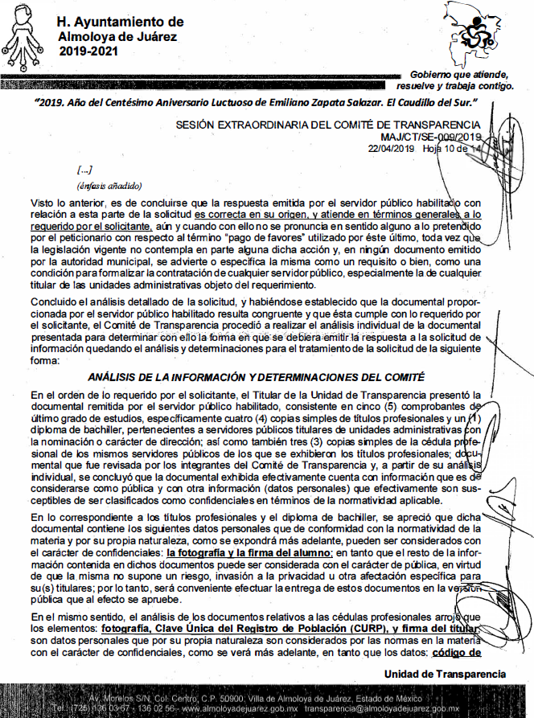
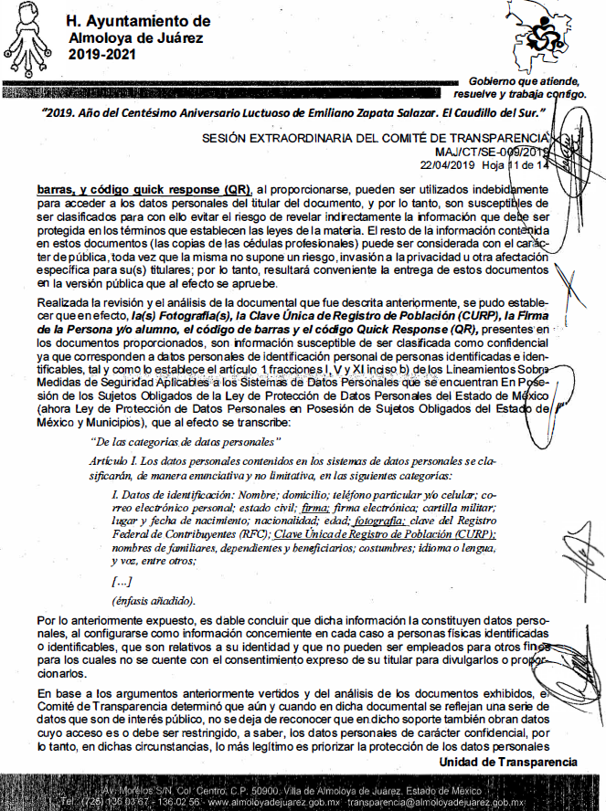
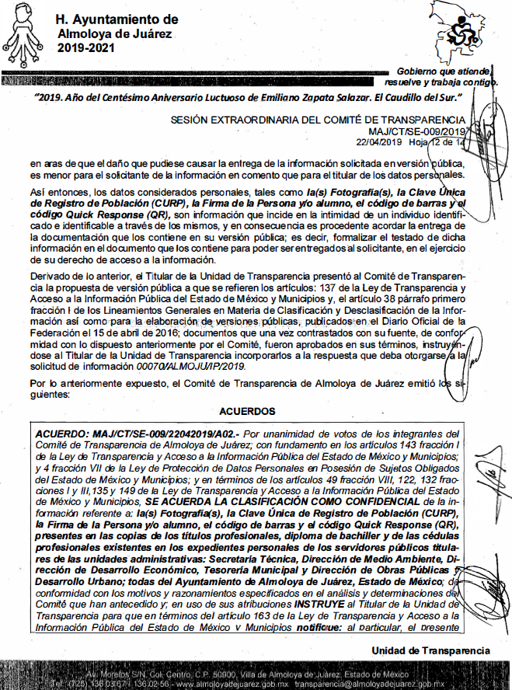
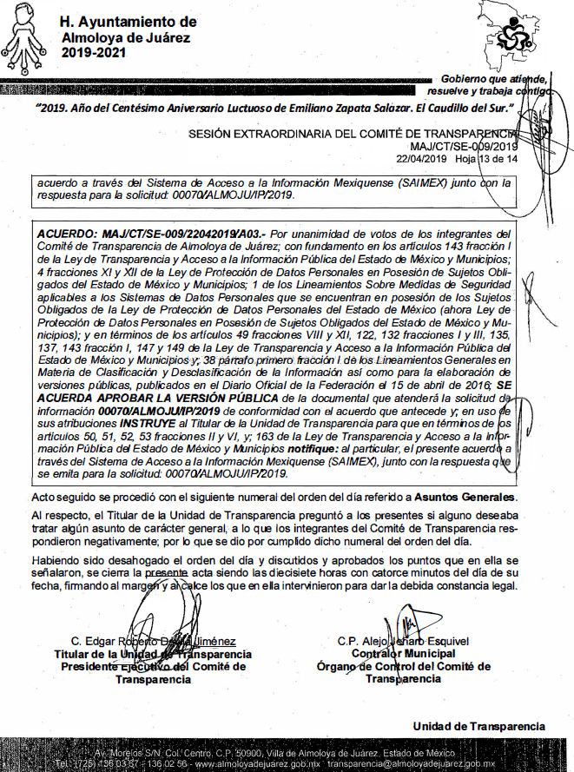
Establecido lo anterior, esta Ponencia Resolutora procede al análisis de la información proporcionada por EL SUJETO OBLIGADO, tanto en respuesta como en el Informe Justificado, a efecto de determinar, si satisface el derecho humano de acceso a la información pública del RECURRENTE, ejercido mediante la solicitud 00070/ALMOJU/IP/2019.
En ese sentido, a consideración de esta Ponencia Resolutora el derecho de acceso a la información pública del RECURRENTE no ha sido satisfecho por EL SUJETO OBLIGADO, en razón de lo siguiente:
Por lo que hace a los títulos profesionales del Director de Medio Ambiente, la Directora de Desarrollo Económico, la Tesorera Municipal, el Director de Obras Públicas y Desarrollo Urbano y del Secretario Técnico de la Presidencia Municipal, así como las Cédulas Profesionales de la Tesorera Municipal, del Director de Obras Públicas y Desarrollo Urbano y del Secretario Técnico de la Presidencia Municipal, debe precisarse que, aun y cuando fueron remitidas en versión pública, con el objeto de satisfacer parte de lo requerido por el particular en la solicitud de acceso a la información pública número 00070/ALMOJU/IP/2019, acompañadas del Acta de la Novena Sesión Extraordinaria del Comité de Transparencia, de fecha 22 de abril de 2019, en la que consta el Acuerdo MAJ/CT/SE-009/22042019/A02, mediante el cual se clasificaron como confidenciales las fotografías, la Clave Única de Registro de Población (CURP), la firma del servidor público y/o alumno, códigos de barras y códigos bidimensionales o QR, contenidos en las copias de los títulos profesionales, diploma de bachiller y de las cédulas profesionales existentes en los expedientes personales, los de referidos servidores públicos; lo cierto es que, dichas versiones públicas no son suficientes para colmar lo requerido.
Al respecto, en el caso de las fotografías de los servidores públicos referidos, debe considerarse lo señalado en el artículo 13 de la Convención Americana sobre Derechos Humanos, así como lo referente a la Libertad de Pensamiento y de Expresión, que Fernando Silva García ha precisado, respecto de los criterios jurisprudenciales de la Corte Interamericana de Derechos Humanos:
“25. Derecho a la información. Principio de máxima divulgación
La Corte Interamericana ha determinado que en una sociedad democrática es indispensable que las autoridades estatales se rijan por el principio de máxima divulgación, el cual establece la presunción de que toda información es accesible, sujeto a un sistema restringido de excepciones (Caso Gomes Lund y otros (Guerrilha do Araguaia) Vs. Brasil. Excepciones Preliminares, Fondo, Reparaciones y Costas. Sentencia de 24 de noviembre de 2010, Serie C No. 219).”
(Énfasis añadido)
Con base en lo anterior, resulta evidente que todo documento en poder de los Sujetos Obligados es, por origen, público; empero, algunos de ellos, pudiesen contener inmersos datos o información susceptible de ser clasificada, como reservada o confidencial y, es la normatividad aplicable, la que establece las excepciones que limitan el principio de máxima publicidad.
Dicho lo anterior, es menester señalar que, por regla general, la fotografía y firma es un dato personal y, a su vez, para determinadas personas y en circunstancias particulares, inclusive pudiera considerarse un dato personal sensible susceptible de ser clasificado como confidencial, en términos de lo dispuesto en los artículos 3, fracción IX y 143, fracción I, de la Ley de Transparencia y Acceso a la Información Pública del Estado de México y Municipios y el artículo 4, fracciones XI y XII, de la Ley de Protección de Datos Personales en Posesión de Sujetos Obligados del Estado de México y Municipios. Lo anterior es así, toda vez que las fotografías constituyen la reproducción fiel de las características físicas de una persona en un momento determinado; por lo que, representan un instrumento de identificación, proyección exterior y factor imprescindible para su propio reconocimiento como sujeto individual, como se deprende a continuación:
Ley de Transparencia y Acceso a la Información Pública del Estado de México y Municipios
“Artículo 3. Para los efectos de la presente Ley se entenderá por:
[…]
IX. Datos personales: La información concerniente a una persona, identificada o identificable según lo dispuesto por la Ley de Protección de Datos Personales del Estado de México;
Artículo 143. Para los efectos de esta Ley se considera información confidencial, la clasificada como tal, de manera permanente, por su naturaleza, cuando:
I. Se refiera a la información privada y los datos personales concernientes a una persona física o jurídico colectiva identificada o identificable;
Ley de Protección de Datos Personales en Posesión de Sujetos Obligados del Estado de México y Municipios
“Artículo 4. Para los efectos de esta Ley se entenderá por:
[…]
XI. Datos personales: a la información concerniente a una persona física o jurídica colectiva identificada o identificable, establecida en cualquier formato o modalidad, y que esté almacenada en los sistemas y bases de datos, se considerará que una persona es identificable cuando su identidad pueda determinarse directa o indirectamente a través de cualquier documento informativo físico o electrónico.
XII. Datos personales sensibles: a las referentes de la esfera de su titular cuya utilización indebida pueda dar origen a discriminación o conlleve un riesgo grave para éste. De manera enunciativa más no limitativa, se consideran sensibles los datos personales que puedan revelar aspectos como origen racial o étnico, estado de salud física o mental, presente o futura, información genética, creencias religiosas, filosóficas y morales, opiniones políticas y preferencia sexual.”
(Énfasis añadido)
En este sentido, debe analizarse que, si bien el reconocimiento de los derechos humanos surge como limitante al poder absoluto del Estado, actualmente la existencia de mecanismos efectivos para hacerlos respetar o restituir a los individuos en el goce de los mismos permiten en mejor manera el Estado de Derecho ante la vulnerabilidad del derecho a la intimidad ante los avances tecnológicos que permiten la intromisión, recolección y tratamiento de sus datos personales y; por tanto, a la vida privada.
Así, la protección a los datos personales y a la vida privada, comprende el cuidar revelar información íntima de los individuos.
Referente a lo anterior, es de indicar que al contenerse la fotografía de los Directores o Titulares de Unidad Administrativa, en los Títulos y Cédulas Profesionales, surge la disyuntiva en determinar si la misma, es de carácter público o debe prevalecer con el carácter confidencial.
Ante ello, es importante señalar que, en el caso particular de los mandos medios y superiores que, en virtud de su jerarquía dentro de la estructura orgánica municipal, deben ser conocidos por el público en general, pues resulta relevante y del orden público, el conocimiento pleno de su identidad por parte de los particulares, con relación al cargo público que desempeñan, en virtud de las facultades y atribuciones en la tomar decisiones en la actividad pública.
Dicho de otra manera, la publicidad de la imagen de su rostro permite que sea asociada, en su caso con su nombre, cargo y función de gobierno. En ese contexto, a criterio de esta Ponencia Resolutora, se estima que al ostentar un cargo público, particularmente en el caso de los mandos medios y superiores, conlleva a permitir una intromisión mayor a sus datos personales, derivado de servicio público fundamental que éstos desempeñan; por lo que, en este caso, debe prevalecer la revelación de dicho dato personal, para que sean plenamente identificados por la sociedad.
En ese marco, resulta claro que la fotografía del servidor público a partir de Jefes de Departamento y superiores, que toma decisiones relevantes en el accionar público, en virtud del cardo desempeñado, conlleva una responsabilidad mayor con relación a las actividades realizadas por otros servidores públicos de menor rango. En esa tesitura, debe entenderse que la publicidad de la fotografía, contenida en Títulos y Cédulas Profesionales, de mandos medios y superiores, deben ser de acceso público, puesto que favorece la rendición de cuentas y el interés público, al permitir a las personas conocer a sus autoridades.
Por lo anterior, la transparencia es imprescindible para la vigilancia pública, por ello, no debe ser clasificada la fotografía de un servidor público que desempeña el cargo de Director o Titular de Unidad Administrativa dentro de la estructura orgánica municipal, pues resulta mayor el beneficio de conocer a las personas cuyo nivel y/o rango conlleva a una mayor responsabilidad, que el derecho particular de dichos servidores públicos en cuanto a la protección del referido dato personal.
Robustece lo expuesto, las Tesis Aisladas con números de registro 2002944 y 2004022 de la Décima Época del Cuarto Tribunal Colegiado en Materia Administrativa del Primer Circuito y la Primera Sala de la Suprema Corte de Justicia de la Nación, publicadas en la página 1899 del Libro XVIII, Tomo 3, de marzo de 2013, y la página 562 del Libro XXII, Tomo 1, de julio de 2013, del Semanario Judicial de la Federación y su Gaceta, que sustentan la necesidad de la divulgación de los datos concernientes a la privacidad de un individuo, como es el caso de la fotografía en los casos señalados, bajo el interés de la colectividad, las cuales son del tenor literal siguiente:
“ACCESO A LA INFORMACIÓN. IMPLICACIÓN DEL PRINCIPIO DE MÁXIMA PUBLICIDAD EN EL DERECHO FUNDAMENTAL RELATIVO. Del artículo 6o. de la Constitución Política de los Estados Unidos Mexicanos se advierte que el Estado Mexicano está constreñido a publicitar sus actos, pues se reconoce el derecho fundamental de los ciudadanos a acceder a la información que obra en poder de la autoridad, que como lo ha expuesto el Pleno de la Suprema Corte de Justicia de la Nación en la tesis P./J. 54/2008, publicada en el Semanario Judicial de la Federación y su Gaceta, Novena Época, Tomo XXVII, junio de 2008, página 743, de rubro: "ACCESO A LA INFORMACIÓN. SU NATURALEZA COMO GARANTÍAS INDIVIDUAL Y SOCIAL.", contiene una doble dimensión: individual y social. En su primer aspecto, cumple con la función de maximizar el campo de la autonomía personal, posibilitando el ejercicio de la libertad de expresión en un contexto de mayor diversidad de datos, voces y opiniones, mientras que en el segundo, brinda un derecho colectivo o social que tiende a revelar el empleo instrumental de la información no sólo como factor de autorrealización personal, sino como un mecanismo de control institucional, pues se trata de un derecho fundado en una de las características principales del gobierno republicano, que es la publicidad de los actos de gobierno y la transparencia en el actuar de la administración, conducente y necesaria para la rendición de cuentas. Por ello, el principio de máxima publicidad incorporado en el texto constitucional, implica para cualquier autoridad, realizar un manejo de la información bajo la premisa inicial que toda ella es pública y sólo por excepción, en los casos expresamente previstos en la legislación secundaria y justificados bajo determinadas circunstancias, se podrá clasificar como confidencial o reservada, esto es, considerarla con una calidad diversa.
CUARTO TRIBUNAL COLEGIADO EN MATERIA ADMINISTRATIVA DEL PRIMER CIRCUITO.
Amparo en revisión 257/2012. Ruth Corona Muñoz. 6 de diciembre de 2012. Unanimidad de votos. Ponente: Jean Claude Tron Petit. Secretaria: Mayra Susana Martínez López.
LIBERTAD DE EXPRESIÓN. QUIENES ASPIRAN A UN CARGO PÚBLICO DEBEN CONSIDERARSE COMO PERSONAS PÚBLICAS Y, EN CONSECUENCIA, SOPORTAR UN MAYOR NIVEL DE INTROMISIÓN EN SU VIDA PRIVADA. En lo relativo a la protección y los límites de la libertad de expresión, esta Primera Sala de la Suprema Corte de Justicia de la Nación ha adoptado el estándar que la Relatoría Especial para la Libertad de Expresión de la Comisión Interamericana de Derechos Humanos ha denominado como sistema dual de protección, en virtud del cual, los límites de crítica son más amplios si ésta se refiere a personas que, por dedicarse a actividades públicas o por el rol que desempeñan en una sociedad democrática, están expuestas a un más riguroso control de sus actividades y manifestaciones que aquellos particulares sin proyección alguna. En tal sentido, esta Primera Sala de la Suprema Corte de Justicia de la Nación considera que la doctrina que ha ido construyendo en la materia, a efecto de determinar cuándo puede considerarse que una persona es figura pública, no se refiere únicamente a los servidores públicos, pues las personas que aspiran a ocupar un cargo público, válidamente pueden ser consideradas como tales. Dicha conclusión no sólo es coincidente con la doctrina de este alto tribunal, sino también con el marco jurídico que sobre la materia ha emitido la propia Relatoría Especial para la Libertad de Expresión de la Comisión Interamericana de Derechos Humanos, el cual señala que los discursos especialmente protegidos se refieren, entre otros, a los funcionarios públicos, así como a los candidatos a ocupar cargos públicos.
Amparo directo en revisión 1013/2013. Juan Manuel Ortega de León. 12 de junio de 2013. Cinco votos. Ponente: Arturo Zaldívar Lelo de Larrea. Secretario: Javier Mijangos y González.”
(Énfasis añadido)
Por ello, la que suscribe estima que la publicidad de una fotografía sólo se justifica en aquellos casos en los que la misma se reproduce, a fin de identificar a una persona en razón de las características propias del ejercicio de un cargo, empleo o comisión en el servicio público o bien para ocupar alguno de éstos.
Aunado a lo anterior, la publicidad tanto de la fotografía como de la firma de los servidores públicos precisados, permitiría otorgar certeza jurídica al ahora RECURRENTE de quien se desempeña en el cargo público, atendiendo al principio consagrado en el artículo 9, fracción I de la Ley de la materia.
Robustece lo anterior, el criterio orientador 15/17 emitido por el Instituto Nacional de Transparencia, Acceso a la Información y Protección de Datos Personales (INAI), correspondiente a la Segunda Época, aplicable en términos del artículo 202, segundo párrafo de la Ley de Transparencia y Acceso a la Información Pública del Estado de México y Municipios, y que a la letra dice:
“Fotografía en título o cédula profesional es de acceso público. Si bien la fotografía de una persona física es un dato personal, cuando se encuentra en un título o cédula profesional no es susceptible de clasificarse como confidencial, en virtud del interés público que existe de conocer que la persona que se ostenta con una calidad profesional determinada es la misma que aparece en dichos documentos oficiales. De esta manera, la fotografía contenida en el título o cédula profesional es pública y susceptible de divulgación.
Resoluciones:
• RRA 3777/16. Secretaría de Comunicaciones y Transportes. 07 de diciembre de 2016. Por unanimidad. Comisionada Ponente María Patricia Kurczyn Villalobos.
• RRA 0047/17 y acumulado. Instituto Federal de Telecomunicaciones. 01 de marzo del 2017. Por unanimidad. Comisionado Ponente Rosendoevgueni Monterrey Chepov.
• RRA 1189/17. Servicio de Información Agroalimentaria y Pesquera. 03 de mayo de 2017. Por mayoría, con voto disidente del Comisionado Joel Salas Suárez. Comisionada Ponente Ximena Puente de la Mora.”
En virtud de lo anterior, esta Ponencia Resolutora determina ordenar al SUJETO OBLIGADO la entrega al RECURRENTE, en versión pública, protegiendo únicamente aquella información que es susceptible de ser clasificada como información confidencial, los títulos profesionales del Director de Medio Ambiente, la Directora de Desarrollo Económico, la Tesorera Municipal, el Director de Obras Públicas y Desarrollo Urbano y del Secretario Técnico de la Presidencia Municipal, así como las cédulas profesionales de la Tesorera Municipal, del Director de Obras Públicas y Desarrollo Urbano y del Secretario Técnico de la Presidencia Municipal.
Ahora bien, respecto de los títulos y cédulas profesionales del Secretario del Ayuntamiento, Contralor Municipal, Director de Administración, Director de Gobernación, Director de Desarrollo Agropecuario, Director de Educación y Cultura, Director de Desarrollo Social, Director de Salud, Director de Servicios Públicos y Eventos Especiales, Director de Seguridad Pública y Protección Civil, Consejero Jurídico, Director del Instituto Municipal de la Juventud, Director del Instituto Municipal de Cultura Física y Deporte, Defensor Municipal de Derechos Humanos, y del Secretario Técnico del Consejo Municipal de Seguridad Pública, así como de las cédulas profesionales del Director de Desarrollo Económico, Director de Medio Ambiente, se advierte que EL SUJETO OBLIGADO fue omiso en pronunciarse en la respuesta a la solicitud, mientras que en el Acta de la Novena Sesión Extraordinaria del Comité de Transparencia, de fecha 22 de abril de 2019, remitida en Informe Justificado, se hizo constar que, con relación a dichas documentales, lo siguiente:
“…

[…]

[…]

…”
Así, tal y como lo precisó SUJETO OBLIGADO, la Ley Orgánica Municipal no impone a todos los servidores públicos que ocupen el cargo de Director o Titular de Unidad Administrativa, la carga u obligación de contar con título y cédula profesional. En ese sentido, debe observarse lo establecido en los artículos 32, 96, fracción I, 96 Ter, 96 Quintus, 96 Septies y 96 Nonies, del referido ordenamiento legal:
“Artículo 32. Para ocupar los cargos de Secretario, Tesorero, Director de Obras Públicas, Director de Desarrollo Económico, Coordinador General Municipal de Mejora Regulatoria, Ecología, Desarrollo Urbano, o equivalentes, titulares de las unidades administrativas, protección Civil, y de los organismos auxiliares se deberán satisfacer los siguientes requisitos:
[…]
IV. Contar con título profesional o acreditar experiencia mínima de un año en la materia, ante el Presidente o el Ayuntamiento, cuando sea el caso, para el desempeño de los cargos que así lo requieran; y
Artículo 96.- Para ser tesorero municipal se requiere, además de los requisitos del artículos 32 de esta Ley:
I. Tener los conocimientos suficientes para poder desempeñar el cargo, a juicio del Ayuntamiento; contar con título profesional en las áreas jurídicas, económicas o contableadministrativas, con experiencia mínima de un año y con la certificación de competencia laboral en funciones expedida por el Instituto Hacendario del Estado de México, con anterioridad a la fecha de su designación;
El requisito de la certificación de competencia laboral, deberá acreditarse dentro de los seis meses siguientes a la fecha en que inicie funciones.
Artículo 96 Ter. El Director de Obras Públicas o Titular de la Unidad Administrativa equivalente, además de los requisitos del artículo 32 de esta Ley, requiere contar con título profesional en ingeniería, arquitectura o alguna área afín, o contar con una experiencia mínima de un año, con anterioridad a la fecha de su designación.
Además deberá acreditar, dentro de los seis meses siguientes a la fecha en que inicie funciones, la certificación de competencia laboral expedida por el Instituto Hacendario del Estado de México.
Artículo 96 Quintus. El Director de Desarrollo Económico o Titular de la Unidad Administrativa equivalente, además de los requisitos del artículo 32 de esta Ley, requiere contar con título profesional en el área económico-administrativa o contar con experiencia mínima de un año, con anterioridad a la fecha de su designación. Además deberá acreditar, dentro de los seis meses siguientes a la fecha en que inicie funciones, la certificación de competencia laboral expedida por el Instituto Hacendario del Estado de México.
Artículo 96 Septies. El Director de Desarrollo Urbano o el Titular de la Unidad Administrativa equivalente, además de los requisitos establecidos en el artículo 32 de esta Ley, requiere contar con título profesional en el área de ingeniería civil-arquitectura o afín, o contar con una experiencia mínima de un año, con anterioridad a la fecha de su designación; además deberá acreditar, dentro de los seis meses siguientes a la fecha en que inicie sus funciones, la certificación de competencia laboral expedida por el Instituto Hacendario del Estado de México.
Artículo 96. Nonies. El Director de Ecología o el Titular de la Unidad Administrativa equivalente, además de los requisitos establecidos en el artículo 32 de esta Ley, requiere contar con título profesional en el área de biología-agronomía-administración pública o afín, o contar con una experiencia mínima de un año, con anterioridad a la fecha de su designación; además deberá acreditar, dentro de los seis meses siguientes a la fecha en que inicie sus funciones, la certificación de competencia laboral expedida por el Instituto Hacendario del Estado de México.”
(Énfasis añadido)
De los preceptos en cita, se advierte que contar con cédulas profesionales, no constituye un requisito legal para ocupar el cargo de Director o Titular de Unidad Administrativa que le fuere equivalente, así como contar con título profesional en el caso del Secretario del Ayuntamiento, Director de Administración, Director de Gobernación, Director de Desarrollo Agropecuario, Director de Educación y Cultura, Director de Desarrollo Social, Director de Salud, Director de Servicios Públicos y Eventos Especiales, Director de Seguridad Pública y Protección Civil, Consejero Jurídico, Director del Instituto Municipal de la Juventud, Director del Instituto Municipal de Cultura Física y Deporte, Defensor Municipal de Derechos Humanos, y del Secretario Técnico del Consejo Municipal de Seguridad Pública, no son requisitos que deban cubrirse por dichos servidores públicos para ejercer dicha labor; por lo tanto, se trata de documentos que no necesariamente, han de constar en los archivos de los Sujeto Obligados; no obstante, en caso de constar en éstos, se sujetan a la normatividad en materia de transparencia y deben entregados a los particulares que así lo soliciten, de conformidad en los previsto en los artículos 4 y 12 de la Ley de la materia, protegiendo los datos personales respectivos, preceptos aludidos que son del tenor siguiente:
“Artículo 4. El derecho humano de acceso a la información pública es la prerrogativa de las personas para buscar, difundir, investigar, recabar, recibir y solicitar información pública, sin necesidad de acreditar personalidad ni interés jurídico.
Toda la información generada, obtenida, adquirida, transformada, administrada o en posesión de los sujetos obligados es pública y accesible de manera permanente a cualquier persona, en los términos y condiciones que se establezcan en los tratados internacionales de los que el Estado mexicano sea parte, en la Ley General, la presente Ley y demás disposiciones de la materia, privilegiando el principio de máxima publicidad de la información. Solo podrá ser clasificada excepcionalmente como reservada temporalmente por razones de interés público, en los términos de las causas legítimas y estrictamente necesarias previstas por esta Ley.
Los sujetos obligados deben poner en práctica, políticas y programas de acceso a la información que se apeguen a criterios de publicidad, veracidad, oportunidad, precisión y suficiencia en beneficio de los solicitantes.
Artículo 12. Quienes generen, recopilen, administren, manejen, procesen, archiven o conserven información pública serán responsables de la misma en los términos de las disposiciones jurídicas aplicables.
Los sujetos obligados sólo proporcionarán la información pública que se les requiera y que obre en sus archivos y en el estado en que ésta se encuentre. La obligación de proporcionar información no comprende el procesamiento de la misma, ni el presentarla conforme al interés del solicitante; no estarán obligados a generarla, resumirla, efectuar cálculos o practicar investigaciones.”
(Énfasis añadido)
Por tanto, si bien es cierto en el Informe Justificado se indicó que no necesariamente todos los Directores y Titulares de las Unidades Administrativas del SUJETO OBLIGATO, debían contar con cédula profesional para ejercer sus cargos, no se precisó puntualmente, que derivado de la búsqueda razonable y exhaustiva no se habían localizado en sus archivos, pues se indicó que no todos los Directores y Titulares de Unidad Administrativa, dieron respuesta al requerimiento que les fue formulado por el titular de la Unidad de Transparencia mediante el oficio número PMAJ/TM/URH/FAC/0206/2019, de fecha 1 de abril de 2019.
En consecuencia, esta Ponencia Resolutora determina ordenar al SUJETO OBLIGADO, previa búsqueda razonable y exhaustiva, la entrega al RECURRENTE, en versión pública, de los títulos y cédulas profesionales correspondientes al Secretario del Ayuntamiento, Director de Administración, Director de Gobernación, Director de Desarrollo Agropecuario, Director de Educación y Cultura, Director de Desarrollo Social, Director de Salud, Director de Servicios Públicos y Eventos Especiales, Director de Seguridad Pública y Protección Civil, Consejero Jurídico, Director del Instituto Municipal de la Juventud, Director del Instituto Municipal de Cultura Física y Deporte, Defensor Municipal de Derechos Humanos, Secretario Técnico del Consejo Municipal de Seguridad Pública, así como las cédulas profesionales del Contralor Municipal, Director de Desarrollo Económico y el Director de Medio Ambiente. No obstante, de no contar en sus archivos con la documentación que se ha precisado, bastará con que lo haga de conocimiento del RECURRENTE al momento de dar cumplimiento a la presente resolución, a efecto de dar certeza jurídica a la parte que recurre, en términos del artículo 9, fracción I, de la Ley de Transparencia y Acceso a la Información Pública del Estado de México y Municipios.
En ese sentido, en relación a la información de la que se ordena su entrega en versión pública, en términos del artículo 143 de la Ley de Transparencia y Acceso a la Información Pública del Estado de México y Municipios, se deberá omitir, eliminar o suprimir la información confidencial. En ese sentido, sólo podrán ser testados los datos que actualicen las hipótesis normativas previstas en dicho precepto legal, y deberá procederse a su clasificación mediante las formalidades de Ley, es decir, que el Comité de Transparencia del SUJETO OBLIGADO emita el Acuerdo de Clasificación correspondiente debidamente fundado y motivado, en el cual se sustente la versión pública, en términos de los numerales 49 fracción VIII y 132 fracciones II y III de la Ley de Transparencia y Acceso a la Información Pública del Estado de México y Municipios, así como los numerales Segundo, fracción XVIII, y del Cuarto al Décimo Primero de los Lineamientos Generales en materia de Clasificación y Desclasificación de la Información, así como para la elaboración de Versiones Públicas, que literalmente expresan:
Ley de Transparencia y Acceso a la Información Pública del Estado de México y Municipios
“Artículo 49. Los Comités de Transparencia tendrán las siguientes atribuciones:
VIII. Aprobar, modificar o revocar la clasificación de la información;
Artículo 132. La clasificación de la información se llevará a cabo en el momento en que:
[…]
II. Se determine mediante resolución de autoridad competente; o
III. Se generen versiones públicas para dar cumplimiento a las obligaciones de transparencia previstas en esta Ley.”
Lineamientos Generales en materia de Clasificación y Desclasificación de la Información , así como para la elaboración de Versiones Públicas
“Segundo.- Para efectos de los presentes Lineamientos Generales, se entenderá por:
XVIII. Versión pública: El documento a partir del que se otorga acceso a la información, en el que se testan partes o secciones clasificadas, indicando el contenido de éstas de manera genérica, fundando y motivando la reserva o confidencialidad, a través de la resolución que para tal efecto emita el Comité de Transparencia.
Cuarto. Para clasificar la información como reservada o confidencial, de manera total o parcial, el titular del área del sujeto obligado deberá atender lo dispuesto por el Título Sexto de la Ley General, en relación con las disposiciones contenidas en los presentes lineamientos, así como en aquellas disposiciones legales aplicables a la materia en el ámbito de sus respectivas competencias, en tanto estas últimas no contravengan lo dispuesto en la Ley General.
Los sujetos obligados deberán aplicar, de manera estricta, las excepciones al derecho de acceso a la información y sólo podrán invocarlas cuando acrediten su procedencia.
Quinto. La carga de la prueba para justificar toda negativa de acceso a la información, por actualizarse cualquiera de los supuestos de clasificación previstos en la Ley General, la Ley Federal y leyes estatales, corresponderá a los sujetos obligados, por lo que deberán fundar y motivar debidamente la clasificación de la información ante una solicitud de acceso o al momento en que generen versiones públicas para dar cumplimiento a las obligaciones de transparencia, observando lo dispuesto en la Ley General y las demás disposiciones aplicables en la materia.
Sexto. Los sujetos obligados no podrán emitir acuerdos de carácter general ni particular que clasifiquen documentos o expedientes como reservados, ni clasificar documentos antes de que se genere la información o cuando éstos no obren en sus archivos.
La clasificación de información se realizará conforme a un análisis caso por caso, mediante la aplicación de la prueba de daño y de interés público.
Séptimo. La clasificación de la información se llevará a cabo en el momento en que:
I. Se reciba una solicitud de acceso a la información;
II. Se determine mediante resolución de autoridad competente, o
III. Se generen versiones públicas para dar cumplimiento a las obligaciones de transparencia previstas en la Ley General, la Ley Federal y las correspondientes de las entidades federativas.
Los titulares de las áreas deberán revisar la clasificación al momento de la recepción de una solicitud de acceso a la información, para verificar si encuadra en una causal de reserva o de confidencialidad.
Octavo. Para fundar la clasificación de la información se debe señalar el artículo, fracción, inciso, párrafo o numeral de la ley o tratado internacional suscrito por el Estado mexicano que expresamente le otorga el carácter de reservada o confidencial.
Para motivar la clasificación se deberán señalar las razones o circunstancias especiales que lo llevaron a concluir que el caso particular se ajusta al supuesto previsto por la norma legal invocada como fundamento.
En caso de referirse a información reservada, la motivación de la clasificación también deberá comprender las circunstancias que justifican el establecimiento de determinado plazo de reserva.
Tratándose de información clasificada como confidencial respecto de la cual se haya determinado su conservación permanente por tener valor histórico, ésta conservará tal carácter de conformidad con la normativa aplicable en materia de archivos.
Los documentos contenidos en los archivos históricos y los identificados como históricos confidenciales no serán susceptibles de clasificación como reservados.
Noveno. En los casos en que se solicite un documento o expediente que contenga partes o secciones clasificadas, los titulares de las áreas deberán elaborar una versión pública fundando y motivando la clasificación de las partes o secciones que se testen, siguiendo los procedimientos establecidos en el Capítulo IX de los presentes lineamientos.
Décimo. Los titulares de las áreas, deberán tener conocimiento y llevar un registro del personal que, por la naturaleza de sus atribuciones, tenga acceso a los documentos clasificados. Asimismo, deberán asegurarse de que dicho personal cuente con los conocimientos técnicos y legales que le permitan manejar adecuadamente la información clasificada, en los términos de los Lineamientos para la Organización y Conservación de Archivos.
En ausencia de los titulares de las áreas, la información será clasificada o desclasificada por la persona que lo supla, en términos de la normativa que rija la actuación del sujeto obligado.
Décimo primero. En el intercambio de información entre sujetos obligados para el ejercicio de sus atribuciones, los documentos que se encuentren clasificados deberán llevar la leyenda correspondiente de conformidad con lo dispuesto en el Capítulo VIII de los presentes lineamientos.
[…]
CAPÍTULO VIII
DE LA LEYENDA DE CLASIFICACIÓN
Quincuagésimo. Los titulares de las áreas de los sujetos obligados podrán utilizar los formatos contenidos en el presente Capítulo como modelo para señalar la clasificación de documentos o expedientes, sin perjuicio de que establezcan los propios.
[…]
Quincuagésimo tercero. El formato para señalar la clasificación parcial de un documento, es el siguiente:
 | Concepto | Dónde:
Sello oficial o logotipo del sujeto obligado | Fecha de clasificación | Se anotará la fecha en la que el Comité de Transparencia confirmó la clasificación del documento, en su caso.
Sello oficial o logotipo del sujeto obligado | Área | Se señalará el nombre del área del cual es titular quien clasifica.
Sello oficial o logotipo del sujeto obligado | Información reservada | Se indicarán, en su caso, las partes o páginas del documento que se clasifican como reservadas. Si el documento fuera reservado en su totalidad, se anotarán todas las páginas que lo conforman. Si el documento no contiene información reservada, se tachará este apartado.
Sello oficial o logotipo del sujeto obligado | Periodo de reserva | Se anotará el número de años o meses por los que se mantendrá el documento o las partes del mismo como reservado.
Sello oficial o logotipo del sujeto obligado | Fundamento legal | Se señalará el nombre del ordenamiento, el o los artículos, fracción(es), párrafo(s) con base en los cuales se sustente la reserva.
Sello oficial o logotipo del sujeto obligado | Ampliación del periodo de reserva | En caso de haber solicitado la ampliación del periodo de reserva originalmente establecido, se deberá anotar el número de años o meses por los que se amplía la reserva.
Sello oficial o logotipo del sujeto obligado | Confidencial | Se indicarán, en su caso, las partes o páginas del documento que se clasifica como confidencial. Si el documento fuera confidencial en su totalidad, se anotarán todas las páginas que lo conforman. Si el documento no contiene información confidencial, se tachará este apartado.
Sello oficial o logotipo del sujeto obligado | Fundamento legal | Se señalará el nombre del ordenamiento, el o los artículos, fracción(es), párrafo(s) con base en los cuales se sustente la confidencialidad.
Sello oficial o logotipo del sujeto obligado | Rúbrica del titular del área | Rúbrica autógrafa de quien clasifica.
Sello oficial o logotipo del sujeto obligado | Fecha de desclasificación | Se anotará la fecha en que se desclasifica el documento.
Sello oficial o logotipo del sujeto obligado | Rúbrica y cargo del servidor público | Rúbrica autógrafa de quien desclasifica.
…”
(Énfasis Añadido)
Por lo tanto, es importante referir que EL SUJETO OBLIGADO deberá seguir el procedimiento legal establecido para su clasificación, esto es, que su Comité de Transparencia emita un Acuerdo de Clasificación que cumpla con las formalidades previstas, antes citadas que la sustente, en el que se expongan los fundamentos y razones que llevaron a la autoridad a testar, suprimir o eliminar datos de dicho soporte documental, ya que el no hacerlo, implica que lo entregado no es legal ni formalmente una versión pública, sino más bien una documentación ilegible, incompleta o tachada; pues no señalar las razones por las que no se aprecian determinados datos, ya sea porque se testan o suprimen, deja al solicitante en estado de incertidumbre, al no conocer o comprender porque no aparecen en la documentación respectiva, es decir, si no se exponen de manera puntual las razones de ello se estaría violentando desde un inicio el derecho de acceso a la información del solicitante.
Ahora bien, en el caso particular del título profesional Contralor Municipal, debe observarse lo establecido en los artículos 96, fracción I, y 113, del referido ordenamiento legal:
“Artículo 96.- Para ser tesorero municipal se requiere, además de los requisitos del artículos 32 de esta Ley:
I. Tener los conocimientos suficientes para poder desempeñar el cargo, a juicio del Ayuntamiento; contar con título profesional en las áreas jurídicas, económicas o contableadministrativas, con experiencia mínima de un año y con la certificación de competencia laboral en funciones expedida por el Instituto Hacendario del Estado de México, con anterioridad a la fecha de su designación;
El requisito de la certificación de competencia laboral, deberá acreditarse dentro de los seis meses siguientes a la fecha en que inicie funciones.
Artículo 113.- Para ser contralor se requiere cumplir con los requisitos que se exigen para ser tesorero municipal, a excepción de la caución correspondiente.”
(Énfasis añadido)
En ese contexto, de los preceptos en cita, se advierte que, en el caso particular del Contralor Municipal, contar con título profesional en las áreas jurídicas, económicas o contable-administrativas, es un requisito necesario, para ocupar dicho cargo. Por lo tanto, existe fuente obligacional para que conste en los archivos del SUJETO OBLIGADO.
En consecuencia, esta Ponencia Resolutora determina ordenar al SUJETO OBLIGADO, previa búsqueda razonable y exhaustiva, la entrega al RECURRENTE, en versión pública, en los términos antes precisados, del título profesional correspondientes al Contralor Municipal.
Ahora bien, por lo que hace a lo requerido en el numeral 2, referente al “procedimiento de contratación de los Directores y Titulares de Unidad Administrativa”, se advierte que, mediante el oficio número MAJ/TM/LDER/278/2019, de fecha 4 de abril de 2019, emitido por la Tesorera Municipal, remitido en el Informe Justificado, se precisó que, las propuestas para ocupar el puesto de Director y/o Titular de Unidad Administrativa, estuvieron a cargo del Presidente Municipal, de conformidad a lo establecido en el artículo 48, fracción VI, de la Ley Orgánica Municipal. Asimismo, en el Acta de la Novena Sesión Extraordinaria del Comité de Transparencia, de fecha 22 de abril de 2019, también remitida en el Informe Justificado, se hizo constar que, lo siguiente:
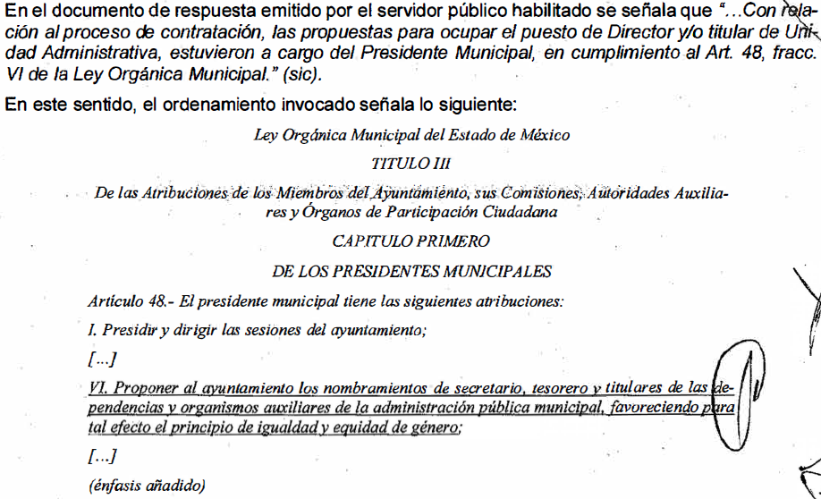
[…]

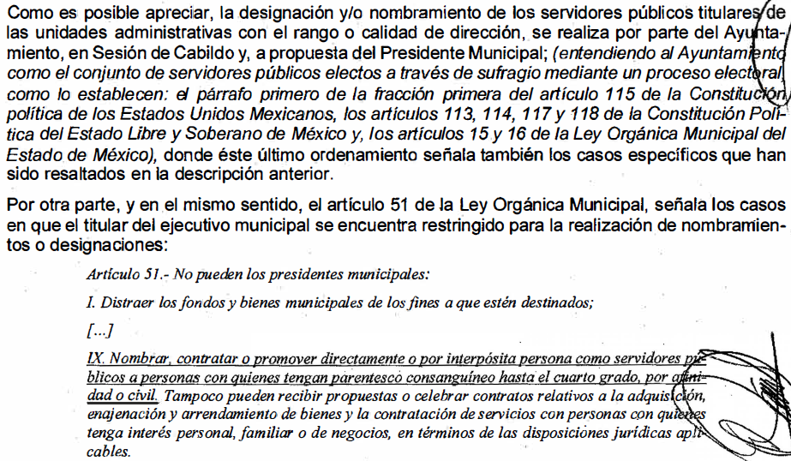
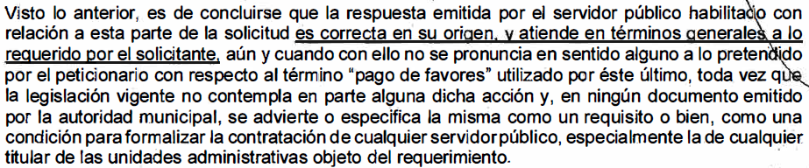
En virtud de lo anterior, se advierte que, mediante la precisión realizada en las documentales señaladas, se hizo saber al particular, cuál fue el procedimiento de nombramiento de los Directores y Titulares de las Unidades Administrativas, además de precisar el fundamento legal con base en el cual se realizaron. Lo que a criterio de esta Ponencia Resolutora satisface lo requerido en el numeral en estudio.
En consecuencia, y en atención a las consideraciones antes señaladas, esta Ponencia Resolutora, en términos del artículo 186, fracción III, de la Ley de Transparencia y Acceso a la Información Pública del Estado de México y Municipios, determina REVOCAR la respuesta del SUJETO OBLIGADO y hacer entrega al RECURRENTE la información que ha quedado precisada.
Así, con fundamento en lo prescrito en el artículo 5, párrafos vigésimo segundo, vigésimo tercero y vigésimo cuarto, fracciones IV y V, de la Constitución Política del Estado Libre y Soberano de México, y los artículos 2, fracción II, 9, 29, 36, fracciones I y II, 176, 178, 179, 181, 185, fracción I, 186 y 188, de la Ley de Transparencia y Acceso a la Información Pública del Estado de México y Municipios, este Pleno:

RESUELVE

- Resultan parcialmente fundadas las razones o motivos de inconformidad hechas valer por EL RECURRENTE, en términos del Considerando QUINTO de la presente resolución.
- Se REVOCA la respuesta del SUJETO OBLIGADO, y se ordena atienda la solicitud de acceso a la información pública 00070/ALMOJU/IP/2019, en términos del Considerando QUINTO de la presente resolución, y haga entrega al RECURRENTE, vía EL SAIMEX, en versión pública, lo siguiente:
“a) Los títulos y cédulas profesionales de la Tesorera Municipal, el Director de Obras Públicas y Desarrollo Urbano y del Secretario Técnico de la Presidencia Municipal; así como el título del Director de Medio Ambiente y del Director de Desarrollo Económico, remitidos a través de la respuesta.
b) El título y/o cédula del Contralor Municipal, así como del Oficial Conciliador y Oficial Calificador primero y segundo turno adscrito al SUJETO OBLIGADO al 1 de abril de 2019, previa búsqueda exhaustiva y razonable.
c) Las cédulas profesionales del Director de Medio Ambiente y del Director de Desarrollo Económico, previa búsqueda exhaustiva y razonable, adscritos al 1 de abril de 2019.
d) Los títulos y cédulas profesionales del resto de los titulares de las áreas que conforman el Ayuntamiento, previa búsqueda exhaustiva y razonable, adscritos al 1 de abril de 2019.
Debiendo notificar al RECURRENTE el Acuerdo de Clasificación de la información que emita el Comité de Transparencia con motivo de la versión pública.
Para el caso de que, derivado de la búsqueda exhaustiva y razonable EL SUJETO OBLIGADO no localice los títulos y cédulas profesionales de los servidores públicos a que se refieren los incisos c) y d), deberá hacerlo del conocimiento del RECURRENTE.”

- Notifíquese al Titular de la Unidad de Transparencia del SUJETO OBLIGADO, para que conforme a los artículo 186, último párrafo y 189, párrafo segundo de la Ley de Transparencia y Acceso a la Información Pública del Estado de México y Municipios, dé cumplimiento a lo ordenado dentro del plazo de diez días hábiles, debiendo informar a este Instituto en un plazo de tres días hábiles siguientes sobre el cumplimiento dado a la presente resolución.
- Notifíquese al RECURRENTE la presente resolución.
- Hágase del conocimiento del RECURRENTE que de conformidad con lo establecido en el artículo 196 de la Ley de Transparencia y Acceso a la Información Pública del Estado de México y Municipios, podrá impugnar la presente resolución vía Juicio de Amparo en los términos de las leyes aplicables.
ASÍ LO RESUELVE, POR UNANIMIDAD DE VOTOS EL PLENO DEL INSTITUTO DE TRANSPARENCIA, ACCESO A LA INFORMACIÓN PÚBLICA Y PROTECCIÓN DE DATOS PERSONALES DEL ESTADO DE MÉXICO Y MUNICIPIOS, CONFORMADO POR LOS COMISIONADOS ZULEMA MARTÍNEZ SÁNCHEZ CON AUSENCIA JUSTIFICADA; EVA ABAID YAPUR; JOSÉ GUADALUPE LUNA HERNÁNDEZ; JAVIER MARTÍNEZ CRUZ EMITIENDO VOTO PARTICULAR Y LUIS GUSTAVO PARRA NORIEGA; EN LA TRIGÉSIMA TERCERA SESIÓN ORDINARIA CELEBRADA EL DÍA ONCE DE SEPTIEMBRE DE DOS MIL DIECINUEVE, ANTE EL SECRETARIO TÉCNICO DEL PLENO, ALEXIS TAPIA RAMÍREZ.
Zulema Martínez Sánchez
Comisionada Presidenta
(Ausencia Justificada)
Eva Abaid Yapur  Comisionada  (RÚBRICA) | José Guadalupe Luna Hernández  Comisionado  (RÚBRICA)
Javier Martínez Cruz  Comisionado  (RÚBRICA) | Luis Gustavo Parra Noriega  Comisionado  (RÚBRICA)
Alexis Tapia Ramírez
Secretario Técnico del Pleno
(RÚBRICA)

Esta hoja corresponde a la resolución de fecha once de septiembre de dos mil diecinueve, emitida en el recurso de revisión número 04017/INFOEM/IP/RR/2019.
YSM/JMAV

Artículo 13. Libertad de Pensamiento y de Expresión 1. Toda persona tiene derecho a la libertad de pensamiento y de expresión. Este derecho comprende la libertad de buscar, recibir y difundir informaciones e ideas de toda índole, sin consideración de fronteras, ya sea oralmente, por escrito o en forma impresa o artística, o por cualquier otro procedimiento de su elección.
SILVA GARCÍA, Fernando. Jurisprudencia Interamericana Sobre Derechos Humanos, Criterios esenciales. México, 2011. pág. 196.
Artículo 202. […] El Instituto Nacional podrá emitir criterios de carácter orientador para el Instituto, que se establecerán por reiteración al resolver tres casos análogos de manera constitutiva en el mismo sentido, por al menos dos terceras partes del Pleno del Instituto Nacional, derivados de resoluciones que hayan quedado firme.

